**Ilanngussaq 1: Aasaanerani 2024-miit ukiuunerani 2027 ilanngullugu tammajuitsussarsiorluni tuttunniarnissamut pisassiissutit piffissallu aalajangerneqartut_Kal.**

**Ilanngussaq 2: Aasaanerani 2024-miit ukiuunerani 2027 ilanngullugu tammajuitsussar­siorluni umimmanniarnissamut pisassiissutit piffissallu aalajangerneqartut.**

**Ilanngussaq 3: Kalaallit Nunaata Kitaani tuttunniarnissamut Piniarfik 1-11.**

**Ilanngussaq 4: Kalaallit Nunaanni umimmaqarfiit.**

**Ilanngussaq 5: Aqutsiveqarfik Maniitsumi umimmannut Piniarfik 1, 2, 3 aamma 4.**

**Ilanngussaq 1: Tammajuitsussanik tuttutassiissutit piffissaliussallu aalajangerneqartut.**

**Aasaanerani 2024 - Ukiuunerani 2027.**

(ungaluusami kisitsisit ukiumut pisassiivimmut Aasaanerani 2023 – Ukiuunerani 2024-mi atuupput)

|  |  |  |  |
| --- | --- | --- | --- |
| **Kalaallit Nunaata Kitaa A – (Piniarfik 9 aamma 10)** | | | |
| **Tuttoqarfik** | **Pisassiissutit tamakkerlugit 2023/24** | **Tammajuitsussanik 2024-2027-mut pisassiissutit** | **Tammajuitsussanik piniarnissamut**  **piffissaliussat**  **Aasaanerani 2024 – ukiuunerani 2027** |
| Inglefield Land  (Piniarfik 10) | 86 + 10 | 10 (10) | **Tammajuitsussanik piniarneq: 1/8 - 31/10 aamma 15/2 – 10/4**  Inuussutissarsiutigalugu aamma sunngif-fimmi piniarneq 2023/24: 1/8 – 30/4 |
| Olrik Fjord  (Piniarfik 9)  (Tuttut nuuttat) | Killeqanngillat + 15 | 15 (15) | **Tammajuitsussanik piniarneq: 1/8 - 31/10 aamma 15/2 – 10/4**  Inuussutissarsiutigalugu aamma sunngif-fimmi piniarneq 2023/24: 1/8 – 30/4 |
| Prudhoe Land  (Piniarfik 10) | 86 + 10 | 10 (10) | **Tammajuitsussanik piniarneq: 1/8 - 31/10 aamma 15/2 – 10/4**  Inuussutissarsiutigalugu aamma sunngif-fimmi piniarneq 2023/24: 1/8 – 30/4 |
| Inuussutissarsiutigalugu aamma sunngiffimmi piniarnissamut piffissaliussat 2024-2027-imut suli aalajangersarneqanngillat  2023/24-imullu piniarnissamut piffissaliussatut aalajangersarneqartuniit nikingassuteqarsinnaallutik. | | | |

|  |  |  |  |
| --- | --- | --- | --- |
| **Kalaallit Nunaata Kitaa B – (Piniarfik 8)** | | | |
| **Tuttoqarfik** | **Pisassiissutit tamakkerlugit 2023/24** | **Tammajuitsussanik 2024-2027-mut pisassiissutit** | **Tammajuitsussanik piniarnissamut**  **piffissaliussat**  **Aasaanerani 2024 – ukiuunerani 2027** |
| Nuussuaq  (Piniarfik 8) | 474 + 20 | 20 (20) | **Tammajuitsussanik piniarneq: 1/8 - 31/10 aamma 15/2 – 10/4**  Inuussutissarsiutigalugu piniarneq 2023/24:  1/8 – 15/10 aamma 29/1 - 18/2  Sunngiffimmi piniarneq 2023: 1/8 – 30/9 |
| Inuussutissarsiutigalugu aamma sunngiffimmi piniarnissamut piffissaliussat 2024-2027-mut suli aalajangersarneqanngillat  2023/24-mullu piniarnissamut piffissaliussanut aalajangersarneqartuniit nikingassuteqarsinnaallutik. | | | |

|  |  |  |  |
| --- | --- | --- | --- |
| **Kalaallit Nunaata** **Kitaa B - (Piniarfik 1-7 aamma 11)** | | | |
| **Tuttoqarfik** | **Pisassiissutit tamakkerlugit 2023/24** | **Tammajuitsussanik 2024-2027-mut pisassiissutit** | **Tammajuitsussanik piniarnissamut piffissaliussat**  **Aasaanerani 2024 – ukiuunerani 2027** |
| Naternaq  (Piniarfik 1) | Killeqanngillat  + 50 | 50 (50) | **Tammajuitsussanik piniarneq: 1/8-31/10 aamma 15/2–10/4**  Inuussutissarsiutigalugu piniarneq 2023: 1/8 – 15/10  Sunngiffimmi piniarneq 2023: 1/8 – 30/9 |
| Sisimiut-Kangerlussuaq  (Piniarfik 2) | Killeqanngillat  + 325 | 325 (325) | **Tammajuitsussanik piniarneq: 1/8-31/10 aamma 1/3–10/4**  Inuussutissarsiutigalugu piniarneq 2023: 1/8 – 31/12  Sunngiffimmi piniarneq 2023: 1/8 – 31/10 |
| Akia-Maniitsoq  (Piniarfik 3) | Killeqanngillat  + 200 | 200 (200) | **Tammajuitsussanik piniarneq: 1/8-31/10 aamma 15/2–10/4**  Inuussutissarsiutigalugu piniarneq 2023: 1/8 – 31/12  Sunngiffimmi piniarneq 2023: 1/8 – 31/10 |
| Ameralik  (Piniarfik 4) | Killeqanngillat  + 200 | 200 (200) | **Tammajuitsussanik piniarneq: 1/8-31/10 aamma 15/2–10/4**  Inuussutissarsiutigalugu piniarneq 2023: 1/8 – 31/12  Sunngiffimmi piniarneq 2023: 1/8 – 31/10 |
| Qeqertarsuatsiaat  (Piniarfik 5) | Killeqanngillat  + 200 | 200 (200) | **Tammajuitsussanik piniarneq: 1/8-31/10 aamma 15/2–10/4**  Inuussutissarsiutigalugu piniarneq 2023: 1/8 – 15/10  Sunngiffimmi piniarneq 2023: 1/8 – 30/9 |
| Qassit  (Piniarfik 6) | Killeqanngillat  + 200 | 200 (200) | **Tammajuitsussanik piniarneq: 1/8-31/10 aamma 15/2–10/4**  Inuussutissarsiutigalugu piniarneq 2023: 1/8 – 15/10  Sunngiffimmi piniarneq 2023: 1/8 – 30/9 |
| Neria  (Piniarfik 7) | Killeqanngillat  + 75 | 75 (75) | **Tammajuitsussanik piniarneq: 1/8-31/10 aamma 15/2–10/4**  Inuussutissarsiutigalugu piniarneq 2023: 1/8 – 15/10  Sunngiffimmi piniarneq 2023: 1/8 – 30/9 |
| Piniarfik 11 | Killeqanngillat  + 75 | 75 (75) | **Tammajuitsussanik piniarneq: 1/8 – 31/10**  Inuussutissarsiutigalugu piniarneq 2023: 1/8 – 15/10  Sunngiffimmi piniarneq 2023: 1/8 – 30/9 |
| Ivittuut | **Tammajuitsussanik piniarneq: 1/8 – 31/10**  Inuussutissarsiutigalugu piniarneq 2023: 1/8 – 15/10  Sunngiffimmi piniarneq 2023: 1/8 – 30/9 |
| Kangerlussuup eqqaani akiliuteqarluni piniarfissat 1. januaarimiit 2019-imiit koncession-qarfittut atuutilerput.  Koncessioneqarfiusussanut pisassiissutit tammajuitsussanik pisassiissutiniit tamakkiisuniit ilanngaatigineqassapput.  Inuussutissarsiutigalugu sunngiffimmilu piniarnissamut piffissaliussat 2024-2027-imut suli aalajangersarneqanngillat  2023/24-imullu piffissanut piniarfissatut aalajangersarneqartuniit nikingassuteqarsinnaallutik. | | | |

**Ilanngussaq 2: Tammajuitsussanik umimmanniarnissamut pisassiissutit piffissaliussallu - aasaanerani 2024 - ukiuunerani 2027.**

(ungalusami kisitsisit ukiumut pisassiiviusumut aasaanerani 2023–ukiuunerani 2024 atuupput).

|  |  |  |  |
| --- | --- | --- | --- |
| **Qaanaami aqutsiveqarfik (Inglefield Land aamma Qooqqut)** | | | |
| **Umimmaqarfik** | **Pisassiissutit tamakkerlugit 2023/24** | **Tammajuitsussanik 2024-2027-mut**  **pisassiissutit** | **Tammajuitsussanik piniarnissamut**  **piffissaliussat**  **Aasaanerani 2024 – ukiuunerani 2027** |
| Inglefield Land | 60 + 10 | 10 (10) | **Tammajuitsussanik piniarneq:**  **1/8 - 31/10 aamma 15/2 - 10/4**  Inuussutissarsiutigalugu aamma sunngiffim-mi piniarneq 2023/24: 1/8 – 15/4 |
| Kap Atholl | 60 + 5 | 5 (5) | **Tammajuitsussanik piniarneq:**  **1/8 - 31/10 aamma 15/2 - 10/4**  Inuussutissarsiutigalugu aamma sunngiffim-mi piniarneq 2023/24: 1/8 – 15/4 |
| Inuussutissarsiutigalugu sunngiffimmilu piniarnissamut piffissaliussat 2024-2027-imut suli aalajangersarneqanngillat 2023/24-mullu piniarfissatut piffissaliussaniit aalajangersarneqartuniit nikingassuteqarsinnaallutik. | | | |

|  |  |  |  |
| --- | --- | --- | --- |
| **Sigguk** | | | |
| **Umimmaqarfik** | **Pisassiissutit tamakkerlugit 2023/24** | **Tammajuitsussanik**  **2024-2027-imut**  **pisassiissutit** | **Tammajuitsussanik piniarnissamut**  **piffissaliussat**  **Aasaanerani 2024 – ukiuunerani 2027** |
| Sigguk | 150 + 12 | 12 (12) | **Tammajuitsussanik piniarneq:**  **1/8 - 31/10 aamma 15/2 - 10/4**  Inuussutissarsiutigalugu aamma sunngiffim-mi piniarneq 2023: 1/8 – 15/10 |
| Inuussutissarsiutigalugu sunngiffimmilu piniarnissamut piffissaliussat 2024-2027-imut suli aalajangersarneqanngillat 2023/24-mullu piniarfissatut piffissaliussaniit aalajangersarneqartuniit nikingassuteqarsinnaallutik. | | | |

|  |  |  |  |
| --- | --- | --- | --- |
| **Naternaq** | | | |
| **Umimmaqarfik** | **Pisassiissutit tamakkerlugit 2023/24** | **Tammajuitsussanik**  **2024-2027-imut**  **pisassiissutit** | **Tammajuitsussanik piniarnissamut**  **piffissaliussat**  **aasaanerani 2024 – ukiuunerani 2027** |
| Naternaq | 120 + 15 | 15 (15) | **Tammajuitsussanik piniarneq:**  **1/8 - 31/10 aamma 15/2 - 10/4**  Inuussutissarsiutigalugu aamma sunngiffim-mi piniarneq 2023: 1/8 – 15/10  Ukiuunerani 2024 pisarinngitsut: 12/2-10/3 |
| Inuussutissarsiutigalugu sunngiffimmilu piniarnissamut piffissaliussat 2024-2027-mut suli aalajangersarneqanngillat  2023/24-mullu piniarfissatut piffissaliussaniit aalajangersarneqartuniit nikingassuteqarsinnaallutik. | | | |

|  |  |  |  |
| --- | --- | --- | --- |
| **Sisimiut** | | | |
| **Umimmaqarfik** | **Pisassiissutit tamakkerlugit 2023/24** | **Tammajuitsussanik**  **2024-2027-imut**  **pisassiissutit** | **Tammajuitsussanik piniarnissamut**  **piffissaliussat**  **Aasaanerani 2024 – ukiuunerani 2027** |
| Sisimiut  Sisimiut Piniarfik 5 | 400 + 150 | 150 (150) | **Tammajuitsussanik piniarneq:**  **1/8 - 31/10 aamma 1/3 - 10/4**  Inuussutissarsiutigalugu aamma sunngiffim-mi piniarneq 2023/24: 1/8 – 15/10 |
| Kangerlussuup eqqaani akiliuteqarluni piniarfissat 1. januaarimiit 2019-imiit koncession-qarfittut atuutilerput.  Koncessioneqarfiusussanut pisassiissutit tammajuitsussatut pisassiissutiniit tamakkiisuniit ilanngaatigineqassapput.  Inuussutissarsiutigalugu sunngiffimmilu piniarnissamut piffissaliussat 2024-2027-mut suli aalajangersarneqanngillat  2023/24-mullu piffissanut piniarfissatut aalajangersarneqartuniit nikingassuteqarsinnaallutik. | | | |

|  |  |  |  |
| --- | --- | --- | --- |
| **Maniitsoq/Kangerlussuaq** | | | |
| **Umimmaqarfik** | **Piniarnissamut**  **pisassiissutit 2023/24** | **Tammajuitsussanik**  **2024-2027-mut**  **pisassiissutit** | **Tammajuitsussanik piniarnissamut**  **piffissaliussat**  **Aasaanerani 2024 – ukiuunerani 2027** |
| Piniarfik 1 | Killeqanngillat  Ukiuunera: 50 | Piniarfinni pisassiissutit tamakkerlugit: 500-t (500) 2024/25-mut, 600-t 2025/26-mut kiisalu 600-t 2026/27-mut | **Tammajuitsussanik piniarneq:**  **1/8 - 31/10 aamma 1/3 - 10/4**  Inuussutissarsiutigalugu piniarneq 2023/24: 1/8 – 15/10 aamma 15/2 – 3/3  Sunngiffimmi piniarneq 2023/24: 1/8–15/10 aamma 15/2 – 3/3 |
| Piniarfik 2 | Killeqanngillat  Ukiuunera: 0 | **Tammajuitsussanik piniarneq:**  **1/8 - 31/10 aamma 1/3 - 10/4**  Inuussutissarsiutigalugu piniarneq 2023/24: 1/8 – 15/10  Sunngiffimmi piniarneq 2023: 1/8 – 15/10. |
| Piniarfik 3 | Killeqanngillat  Ukiuunera:200 | **Tammajuitsussanik piniarneq:**  **1/8 - 31/10 aamma 1/3 - 10/4**  Inuussutissarsiutigalugu piniarneq 2023/24: 1/8 – 15/10 aamma 15/2 – 3/3  Sunngiffimmi piniarneq 2023/24: 1/8–15/10 aamma 15/2 – 3/3 |
| Piniarfik 4 | Killeqanngillat  Ukiuunera: 0 | **Tammajuitsussanik piniarneq:**  **1/8 - 31/10 aamma 1/3 - 10/4**  Inuussutissarsiutigalugu piniarneq 2023/24: 1/8 – 15/10  Sunngiffimmi piniarneq 2023: 1/8 – 15/10. |
| Kangerlussuup eqqaani akiliuteqarluni piniarfiit 1. januaarimiit 2019-imiit koncession-qarfittut atuutilerput.  Koncessioneqarfiusussanut pisassiissutit tammajuitsussatut pisassiissutiniit tamakkiisuniit ilanngaatigineqassapput.  Inuussutissarsiutigalugu sunngiffimmilu piniarnissamut piffissaliussat 2024-2027-mut suli aalajangersarneqanngillat  2023/24-mullu piffissanut piniarfissatut aalajangersarneqartuniit nikingassuteqarsinnaallutik. | | | |

|  |  |  |  |
| --- | --- | --- | --- |
| **Ivittuut** | | | |
| **Umimmaqarfik** | **Pisassiissutit tamakkerlugit 2023/24** | **Tammajuitsussanik**  **2024-2027-mut**  **pisassiissutit** | **Tammajuitsussanik piniarnissamut**  **piffissaliussat**  **Aasaanerani 2024 – ukiuunerani 2027** |
| Ivittuut | 50 + 15 | 2024: 30 (15)  2025: 30 (30)  2026: 20 (30) | **Tammajuitsussanik piniarneq: 1/8 - 25/8** Inuussutissarsiutigalugu sunngiffimmilu piniarneq 2023: 15/10 – 15/12 |
| Inuussutissarsiutigalugu sunngiffimmilu piniarnissamut piffissaliussat 2024-2027-mut suli aalajangersarneqanngillat  2023/24-mullu piffissanut piniarfissatut aalajangersarneqartuniit nikingassuteqarsinnaallutik. | | | |

|  |  |  |  |
| --- | --- | --- | --- |
| **Nanortalik** | | | |
| **Umimmaqarfik** | **Pisassiissutit tamakkerlugit 2023/24** | **Tammajuitsussanik**  **2024-2027-mut**  **pisassiissutit** | **Tammajuitsussanik piniarnissamut**  **piffissaliussat**  **Aasaanerani 2024 – ukiuunerani 2027** |
| Nanortalik | 0 | 2024: 3 (0)  2025: 4 (3)  2026: 5 (4) | **Tammajuitsussanik piniarneq: 1/8 - 25/8** Inuussutissarsiutigalugu sunngiffimmilu piniarneq 2023-mi soqanngilaq |
| Inuussutissarsiutigalugu sunngiffimmilu piniarnissamut piffissaliussat 2024-2027-mut suli aalajangersarneqanngillat  2023/24-mullu piffissanut piniarfissatut aalajangersarneqartuniit nikingassuteqarsinnaallutik. | | | |

|  |  |  |  |
| --- | --- | --- | --- |
| **Ittoqqortoormiit** | | | |
| **Umimmaqarfik** | **Pisassiissutit tamakkerlugit 2023/24** | **Tammajuitsussanik2024-2027-mut**  **pisassiissutit** | **Tammajuitsussanik piniarnissamut**  **piffissaliussat**  **Aasaanerani 2024 – ukiuunerani 2027** |
| Scoresbysund Fjord,  Jameson aamma Liverpool Land | 175 + 30 | 30 (30) | **Tammajuitsussanik piniarneq:**  **1/8 - 31/10 aamma 15/2 - 10/4**  Inuussutissarsiutigalugu sunngiffimmilu piniarneq 2020/21: 1/8 – 15/10, 10/11 – 10/12 aamma 1/3 – 31/3 |
| Inuussutissarsiutigalugu sunngiffimmilu piniarnissamut piffissaliussat 2024-2027-mut suli aalajangersarneqanngillat  2023/24-mullu piffissanut piniarfissatut aalajangersarneqartuniit nikingassuteqarsinnaallutik. | | | |

**Ilanngussaq 3: Kalaallit Nunaata Kitaani tuttunniarnissamut Piniarfik 1-11**

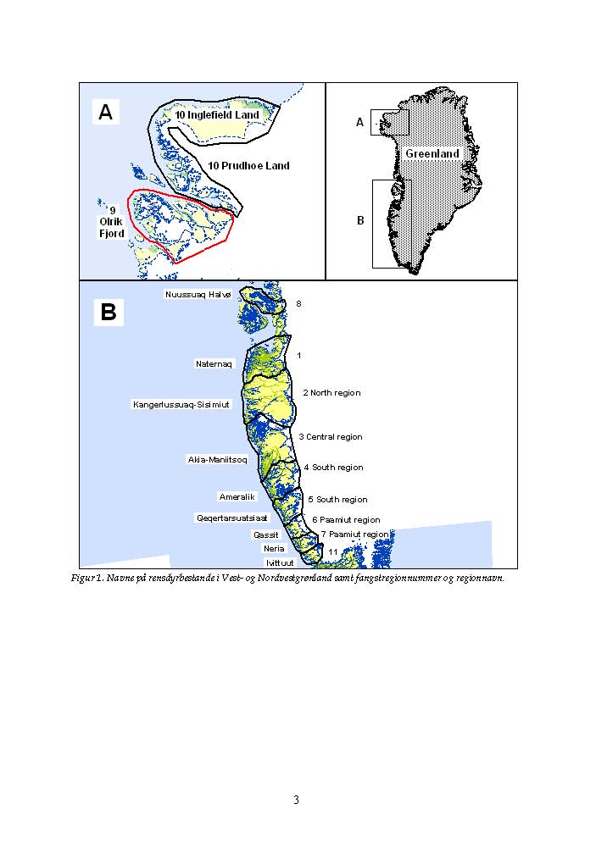

**Ilanngussaq 4: Kalaallit Nunaanni umimmaqarfiit.**

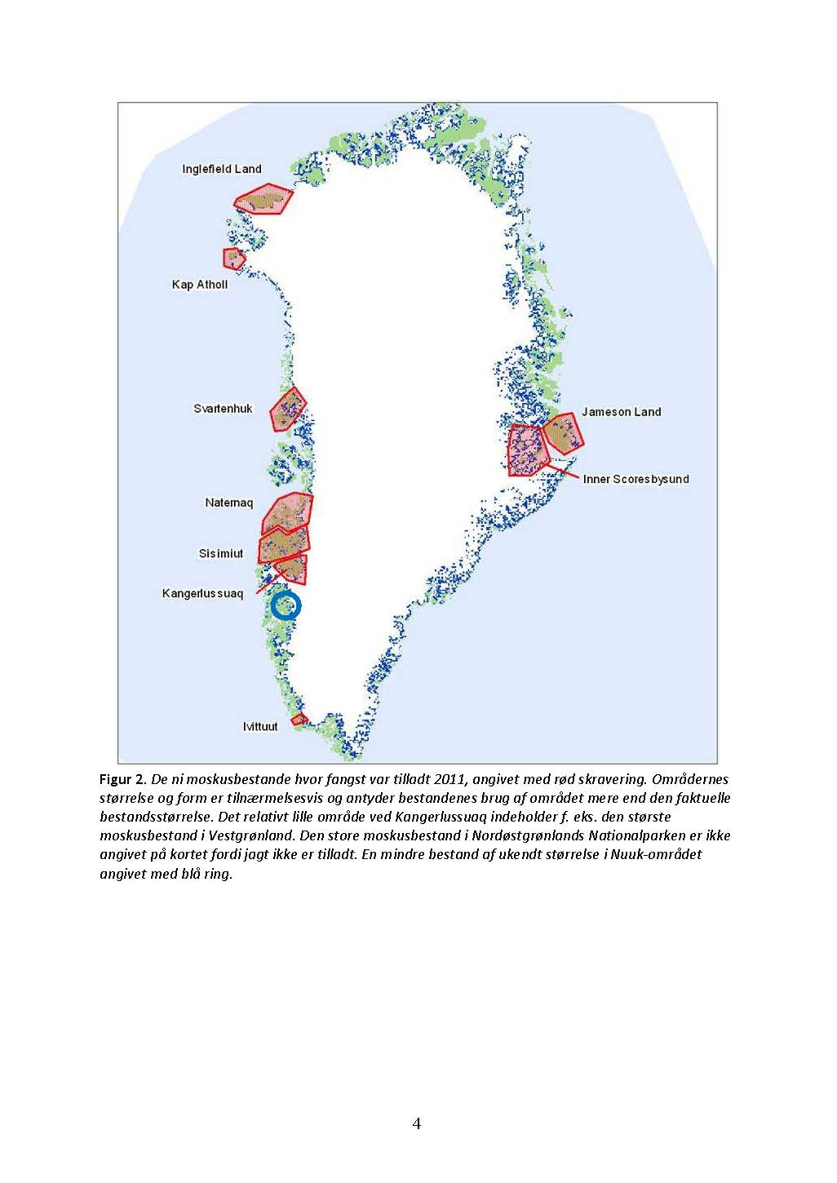

**Ilanngussaq 5: Aqutsiveqarfik Maniitsumi umimmannut Piniarfik 1, 2, 3 aamma 4.**

